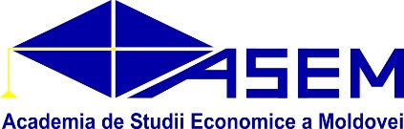 | 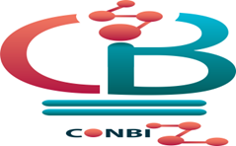 | 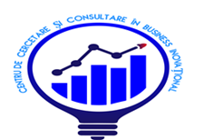

WORKSHOP
„STUDIILE ȘI CERCETAREA ECONOMICĂ ÎN ERA DIGITALĂ“

27 OCTOMBRIE 2022,
ora 10:00

Locație | ASEM,  Blocul B, FINTECH HUB ASEM, Bănulescu Bodoni, 61
Moderator | Marina POPA, membru în cadrul Proiectului de cercetare din programul de stat : Configurarea Businessului Inovațional în Contextul Concurenței Regionale / CONBIZ
10.00 | Cuvânt de deschidere
10:00 – 10:15 | Maia PISANIUC, Conducător proiect CONBIZ  Prezentarea succintă a scopului și obiectivelor workshop-ului
10:15 | Sesiunea de prezentari
10:15-10:40 | Livia ȚURCANU, Technology Adviser, Proiectul Tehnologiile Viitorului  Studiile și cercetarea în contextul sintagmei: Moldova viitoare destinație de top pentru IT și inovație
10:40-11:15 | Michelle ILIEV, Senior Education and Future of Work Manager, Producer EduTolk  Educaţia și cercetarea în identificarea abilităților pentru profesiile viitorului.
11:15-11:50 | Eudochia JOMIR, mentor proiect CONBIZ  Simularea prin joc de rol a dezvoltării aptidunilor de cercetare și inovare a studenților
11:50-12:00 | Q&A  Concluzii

Comitet DE organizare:

Maia PISANIUC - conferențiar universitar, ASEM - coordonatorul proiectului CONBIZ
Marina POPA - conferențiar universitar, ASEM - membru al echipei de implementare a proiectului
Eudochia JOMIR - asistent universitar, ASEM - membru al echipei de implementare a proiectului
Acest eveniment este o acțiune organizată în cadrul Proiectului de cercetare din programul de stat : Configurarea Businessului Inovațional în Contextul Concurenței Regionale / CONBIZ, implementat de Academia de Studii Economice a Moldovei, nr. ref. 20.80009.08.07.42

